目 录

引言 2

1.MATLAB仿真的优越性 2

2.光波干涉 2

2.1 双缝干涉 2

2.1.1理论基础 2

2.1.2双缝干涉仿真 3

3.光波衍射 3

3.1 单狭缝的夫琅禾费衍射 4

3.1.1理论基础 4

3.1.2单狭缝的夫琅禾费衍射仿真 4

3.2一维光栅衍射 5

3.2.1理论基础 5

3.2.2一维光栅衍射仿真 6

4.结语 6

参考文献 7

附 录 8

# 引言

光是人类以及各种生物生活不可或缺的最普遍的要素之一，关于光的认识现在已经有了准确的答案，光是一种电磁波，它具有波粒二象性。关于光的波动性，早在19世纪，托马斯·杨和菲涅尔从实验和理论上建立起来一套比较完整的理论。自从40多年前有了激光之后，使许多技术得到了更精密的测量和控制。在大学物理教学中能够体现光的波动性质的有：光的干涉、光的衍射和光的偏振，能够体现光的波动性的实验有：双缝干涉实验、圆孔衍射实验、单缝衍射实验、光栅衍射实验、光的偏振实验、马吕斯定律的验证和测定玻璃的布儒斯特角。本文从波动光学的基本原理出发，以MATLAB为工具，验证光的波动性。

# MATLAB仿真的优越性

如今，在教学和科研中，使用MATLAB进行计算机模拟正越来越被重视。分析讨论了夫琅禾费衍射以及双光束、多缝和牛顿环的干涉等理论，用MATLAB编写出相应程序后，进行了计算机模拟，这有助于理解和研究衍射和干涉理论。

光的波动性常常表现为干涉、衍射、偏振等现象。虽然关于这些现象的描述及其阐述有好多，但是未能配以精彩的直观形象图形。运用MATLAB获得模拟图形，将定性的语言描述和抽象的数学表示变为生动直观的表现，可以进一步分析和描述有关波动光学的现象和规律等理论，促进科研的发展和提高教学水平。

# 光波干涉

干涉是指因波的叠加而引起强度相长或相消的现象。有分波面、分振幅和分振动面三种干涉类型。

## 2.1 双缝干涉

### 2.1.1理论基础

平行的单色光投射到一个有两条狭缝的挡板上，狭缝相距很近，平行光的光波会同时传到狭缝，它们就成了两个振动情况总是相同的波源称为相干波源，它们发出的光在档板后面的空间相互叠加，就发生了干涉现象，此现象称为双缝干涉。

双光束干涉，有分波面类型的杨氏干涉、劳埃镜干涉、菲涅耳双棱镜和双面镜干涉等，还有分振幅类型的麦克耳孙干涉等。图 2‑1是双缝干涉装置，是分波阵面的双光束干涉的典型实例。下面分析它的干涉原理与干涉条纹特点。

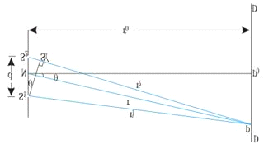

图 2‑1双缝干涉

明、暗纹的位置由两束光的光程差Δ决定

$$\begin{aligned}∆=dsinθ=d\frac{x}{r_{0}}=\left\{\begin{aligned}\begin{aligned}kλ \left(k=0,±1,±2⋯\right) 明纹 \\ \#\end{aligned} \\ \left(2k+1\right)\frac{λ}{2} \left(k=0,±1,±2⋯\right) 暗纹\end{aligned}\right.\#\left(2-1\right)\end{aligned}$$

屏上条纹间距

$$\begin{aligned}∆x=\frac{r_{0}}{d}λ\#\left(2-2\right)\end{aligned}$$

其干涉条纹的特点条纹形状为一组与狭缝平行、等间隔的直线。

屏上干涉条纹强度分布为

$$\begin{aligned}I=I_{1}+I_{2}+2\sqrt{I_{1}I_{2}}cos\left(d\frac{x}{r_{0}}\right)\#(2-3)\end{aligned}$$

### 2.1.2双缝干涉仿真

屏幕宽度为 $16π$，单边能容纳 $8$ 条亮纹，仿真精度为 $π$ 的万分之一时，得到结果如图2-2所示，可见明暗相间的条纹，这与式（2-1）描述结果相符合。

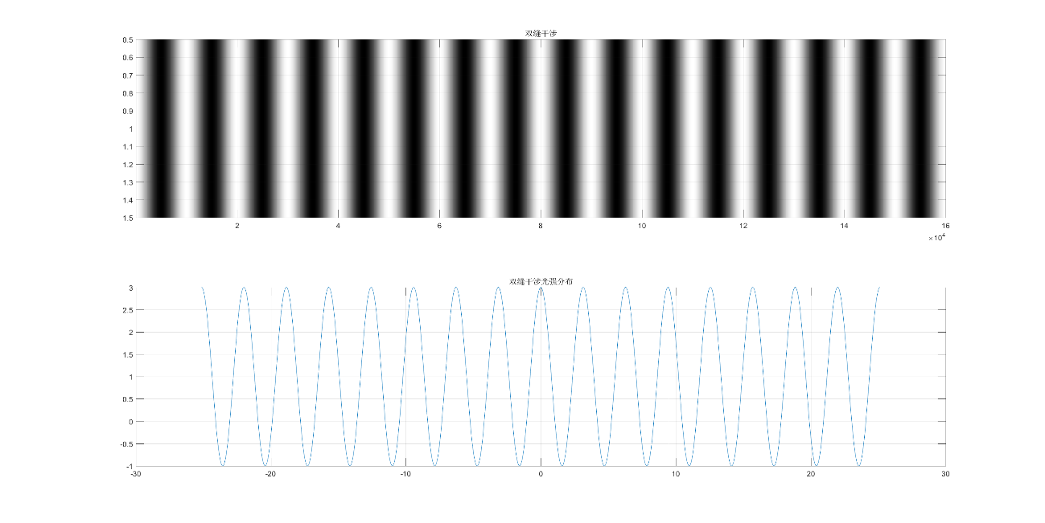

图 2‑2双缝干涉图样和其光强分布

# 光波衍射

凡是不能用反射或折射予以解释的光偏离直线传播的现象，称为光的衍射。通常所研究的是具有各种形状的障碍物的衍射，将这些障碍物称作屏。入射波前在什么方向受到限制，衍射图样就沿该方向扩展，受限制愈严重，在该方向上的扩展也愈厉害。

按光源、衍射屏和接收屏三者之间的相对位置，可将衍射现象分为两种类型：

（1）光源和接收屏或二者之一距离衍射屏为有限远时，所观察到的衍射称为菲涅耳衍射。菲涅耳衍射图样是带有衍射条纹的衍射孔的投影像。

（2）光源和接收屏距离都在无穷远或相当于无穷远，在衍射孔上的入射波及其在各个方向的衍射波都可看成平面波，所观察到的衍射称为夫琅禾费衍射。夫琅禾费衍射的图样是带衍射条纹的光源的投影像，与衍射孔的形状很少相似或者完全不相似。

## 3.1 单狭缝的夫琅禾费衍射

### 3.1.1理论基础

单色点光源 $L$ 发出的球面波照射具有开孔 $S_{0}$ 的衍射屏后，衍射场中任一点 $P$ 的光振幅可表示为

$$\begin{aligned}\tilde{E }\left(p\right)=\frac{1}{iλ}\iint_{s_{0}}{\tilde{E}}\left(Q\right)·\frac{e^{-ikr}}{r}·\frac{\cos{θ_{0}}+\cos{θ}}{2}ds\#\left(2-4\right)\end{aligned}$$

式（1-4）即为菲涅耳——基尔霍夫衍射出积分公式。式中 $θ_{0}$ 和 $θ$ 分别为 $L$ 到 $Q$ 的矢径和 $Q$ 点到 $P$ 点的矢径与 $Q$ 点处面元 $ds$ 的法线之间的夹角，如图3-1所示。

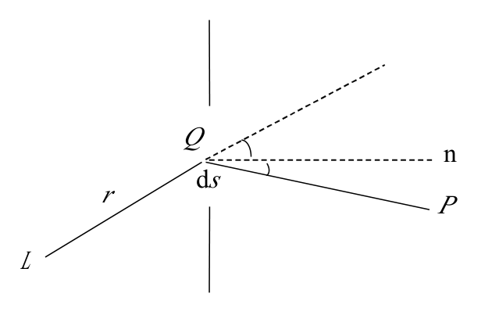

图 3‑1点光源 $L$ 对衍射场中 $P$ 点的作用

在图3-1中，取坐标系 $O_{XYZ}$ 的原点在狭缝中心， $Z$ 轴沿系统的光轴， $Y$ 轴沿狭缝的长方向， $X$ 轴沿狭缝的宽方向。一般而言，当狭缝的长度 $b$ 较宽度 $a$ 大得多的情况下，衍射图样基本上只沿与狭缝垂直的方向扩展。因此，计算接收屏上的夫琅禾费衍射场时，只需考虑 $X$ 轴方向的光振动的复振幅分布，即将它们作为一维问题处理。

将入射波前经 $BB’$ 缝露出部分分为许多平行于缝长方向的等宽窄条带 $ds$，各带发出的衍射角为 $θ$ 方向的次波经 $L_{2}$ 会聚于接收屏上的 $P$ 点，因而 $L_{2}$ 像方焦面上的一点是与一个衍射方向相对应的。在缝内距原点为 $X$ 的 $Q$ 处，取一宽为 $dx$ 的窄条带作为积分面元，即 $ds=bdx$，它到 $P$ 点的光程为 $r$，按照菲涅耳——基尔霍夫公式， $P$ 点的光场为式（2-4）。

### 3.1.2单狭缝的夫琅禾费衍射仿真

屏幕宽度为 $16π$，单边能容纳 $13$ 条亮纹，仿真精度为 $π$ 的万分之一时，得到结果如图3-2所示，可见主级大条纹和次级大条纹，这与式（2-4）描述相符合。

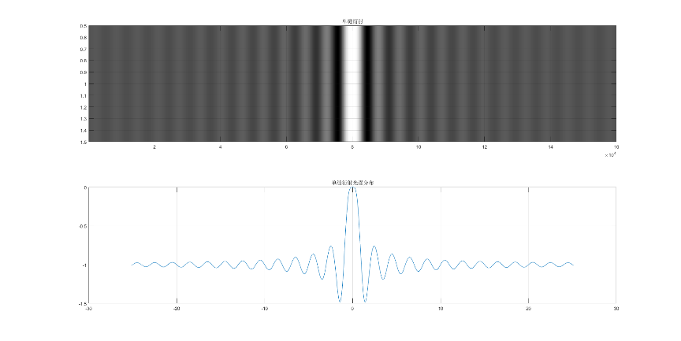

图 3‑2单缝衍射图样和其光强分布

## 3.2一维光栅衍射

### 3.2.1理论基础

有大量等宽度，等间距的平行狭缝组成的光学系统称为衍射光栅。单缝宽度 $a$ 和刻痕宽度 $b$ 之和称为光栅常数 $d=a+b$。观察到的实验现象中衍射图样的强度分布具有如下一些特征：

（1）与单缝衍射图样相比，多缝衍射的图样中出现一系列新的强度最大值和最小值，其中那些较强的亮线称为主最大，较弱的亮线叫做次最大。

（2）主最大的位置与缝数 $N$ 无关，但它们的宽度随 $N$ 的增大而减小，其强度正比于 $N^{2}$。

（3）相邻主最大之间有 $N-1$ 条暗纹和 $N-2$ 个次最大。

（4）强度分布中保留了单缝衍射的因子，那就是曲线的包迹与单缝衍射强度曲线一样。

光栅衍射条纹，理应是单缝衍射和缝间干涉的共同结果。

设光栅有 $N$ 条狭缝，透镜焦距为 $f’$，理论分析可以得到，夫琅禾费衍射的光屏上任意一点 $P$ 的光强为

$$\begin{aligned}\frac{I_{p}}{I_{0}}={\left(\frac{\sin{α}}{α}\right)}^{2}{\left(\frac{\sin{Nβ}}{\sin{β}}\right)}^{2}\#\left(2-5\right)\end{aligned}$$

式中

$$β=\frac{πd\sin{θ}}{λ}$$

上式的前一部分与单缝衍射的强度相同，它来源于单缝衍射，是整个衍射图样的轮廓，称为单缝衍射因子。后一部分分数可改写如下：因为 $d\sin{θ=δ}$ 为相邻两缝对应点到达观察点的光程差（如图所示），这个光程差所引起的相位差为

$$φ=\frac{2πd\sin{θ}}{λ}=2β$$

式（2-5）的分数部分来源于缝间干涉，叫做缝间干涉因子，可写为

$$\begin{aligned}\frac{\sin^{2}{Nβ}}{\sin^{2}β}=\frac{\sin^{2}\left(\frac{1}{2}Nφ\right)}{\sin^{2}\left(\frac{1}{2}φ\right)}\#\left(2-6\right)\end{aligned}$$

可见，光栅衍射的光强是单缝衍射因子和缝间干涉因子的乘积，即是单缝衍射因子对干涉主最大起调制作用。

### 3.2.2一维光栅衍射仿真

屏幕宽度为 $a=8π$，光栅常数 $d=10000$， $N=4$，得到结果如图3-3所示，可见结果为单缝衍射调制双缝干涉的情形，这与式（2-5）和式（2-6）描述结果相符合。

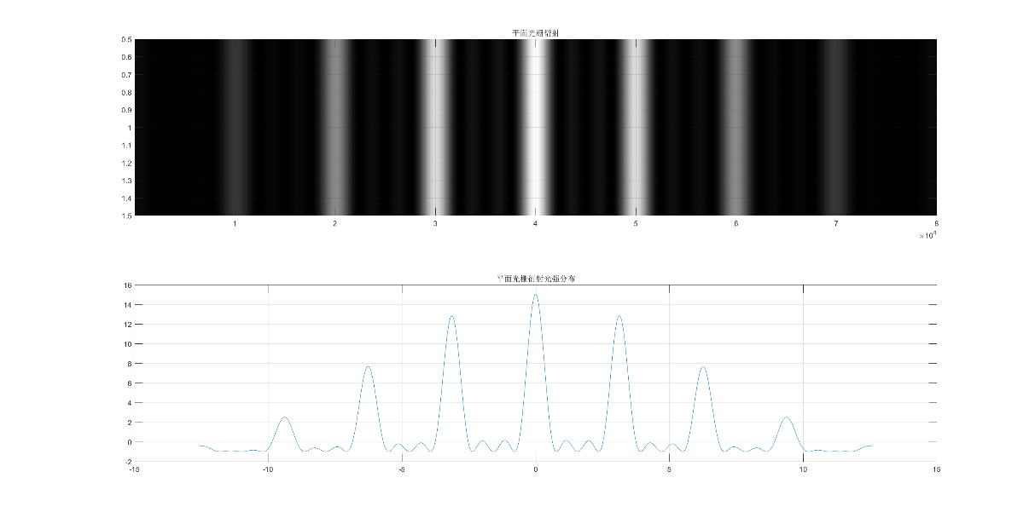

图 3‑3一维光栅衍射图样和其光强分布

# 结语

本文从MATLAB出发，介绍了使用计算机进行光学实验模拟的过程。在光学理论课学习中，从决定干涉和衍射条纹形成的根本性因素光程差出发，对具有代表性的３个光学实验进行了理论分析以及MATLAB仿真。利用MATLAB仿真光学实验，编程简单易学，仿真效果形象逼真，使学生加深了对知识的理解，丰富了学习手段。

# 参考文献

[1] 闻新. MATLAB 科学图形构建基础应用(6.X) (第一版) [M]. 北京: 科学出版社, 2002。

[2] 胡守信. 基于 MATLAB 的数学实验(第一版)[M].北京: 科学出版社, 2004.

[3] 陈扬. MATLAB6.X图形编程与图像处理(第一版)[M]. 西安:西安电子科技大学出版社, 2002.

[4] 姚启钧. 光学教程 (第三版) [M]. 北京: 高等教育出版社, 2002.

[5] 郭永康. 光学 (第一版) [M]. 北京: 高等教育出版社, 2005.

[6] 郁道银, 谈恒英. 工程光学(第二版) [M]. 北京: 机械工业出版社, 2017.

附 录

## 双缝干涉代码

clc;clear;close all;

a=-8*pi : 0.0001*pi : 8*pi;

P=1-sin(2*a).^2./sin(a).^2;

figure();

subplot(212);

plot(a,P);

title('双缝干涉光强分布');

lgray=zeros(256,3);

grid on;

for i=0:255

lgray(i+1,:)=(255-i)/255;

end

subplot(211);

imagesc(P);

title('双缝干涉');

colormap(lgray);

grid on;

## 单缝衍射代码

clc;clear;close all;

a=-8*pi : 0.0001*pi : 8*pi;

P=(1-sinc(a)).^2;

figure();

subplot(212);

plot(a,-P);

title('单缝衍射光强分布');

lgray=zeros(256,3);

grid on;

for i=0:255

lgray(i+1,:)=(255-i)/255;

end

subplot(211);

imagesc(P);

title('单缝衍射');

colormap(lgray);

grid on;

## 一维光栅衍射代码

clc;clear;close all;

d=-4*pi : 0.0001*pi : 4*pi;

b=d./15;

N=4;

P=1-(sinc(b).*sin(N*d)./sin(d)).^2;

%当要求 P 的曲线分布图时

% P=(sinc(b).*sin(4*d)./sin(d)).^2;

figure();

subplot(212);

plot(d,-P);

title('平面光栅衍射光强分布');

lgray=zeros(100,3);

grid on;

for i=0:255

lgray(i+1,:)=(255-i)/255;

end

subplot(211);

imagesc(P);

title('平面光栅衍射');

colormap(lgray);

grid on;